МКОУ «Тиличикская средняя школа» с.Тиличики
Отчёт о проведении классного часа
Дата проведения: 25.12.2019 г.
Класс: 3 а
Ф.И.О. учителя:
Светлана Анатольевна Асанова высшей квалификационной категории
Место проведения: МКОУ «ТСШ» с.Тиличики, Камчатский край
Название мероприятия: «Новогодний калейдоскоп весёлых викторин»
Цель: Создать праздничное новогоднее настроение.
Задачи:
- Развивать творческие способности
- Совершенствовать двигательные умения и навыки
- Создавать благоприятную, дружескую и доброжелательную атмосферу в процессе общения
- Формировать умение взаимодействовать в коллективе,
- Воспитывать чувство взаимопомощи, внимания друг к другу.
Ход занятия:
Добрый день! С наступающим Новым годом, друзья!
Я сегодня Вас всех поздравляю!
Быть печальным и грустным сегодня нельзя,
Я веселья и радости всем Вам желаю!
В этом зале сегодня веселье и смех,
Будут танцы и конкурсы разные.
Всех, кто весел и смел, ожидает успех
И сюрпризы разнообразные
Все мы родом из детства, а добрый семейный праздник Новый год поможет всем собраться вместе, пожелать счастья и удачи в наступающем году и, конечно, поиграть в веселые игры, устроить конкурсы и розыгрыши…
Тогда Вы попали по адресу!
- Усаживайтесь поудобнее! Нет! Нет! Сегодня можно подпрыгивать от удовольствия, громко кричать, если знаешь правильный ответ, выбегать в центр зала, если ноги просятся в пляс.

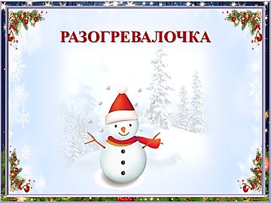

Отвечаем на коварные вопросы.
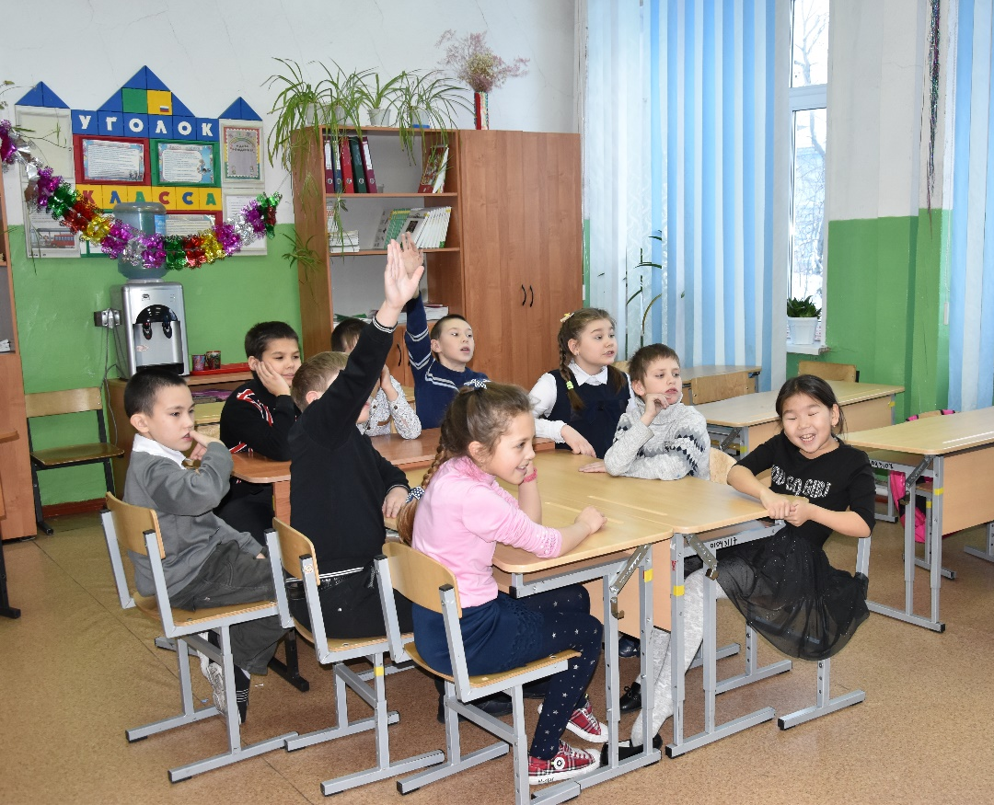

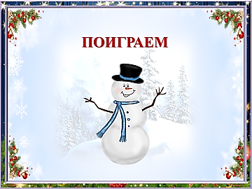

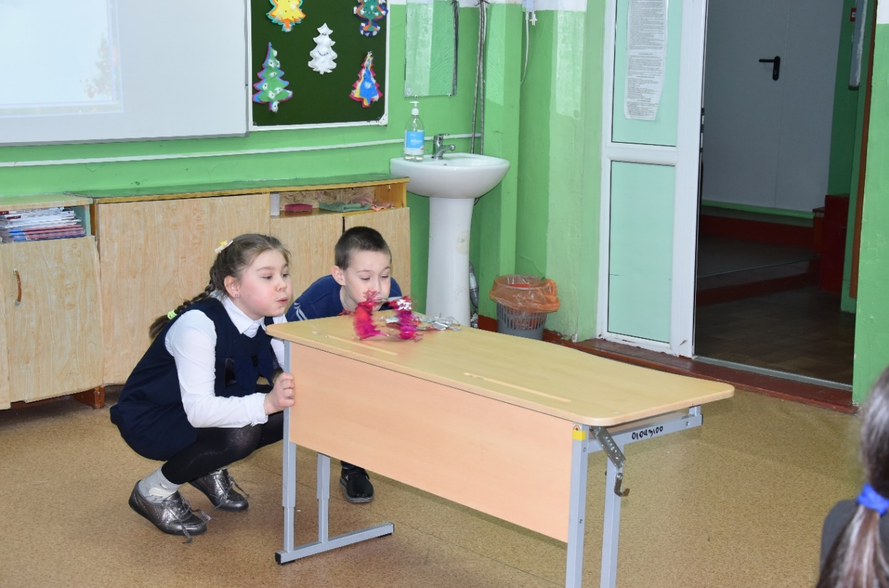

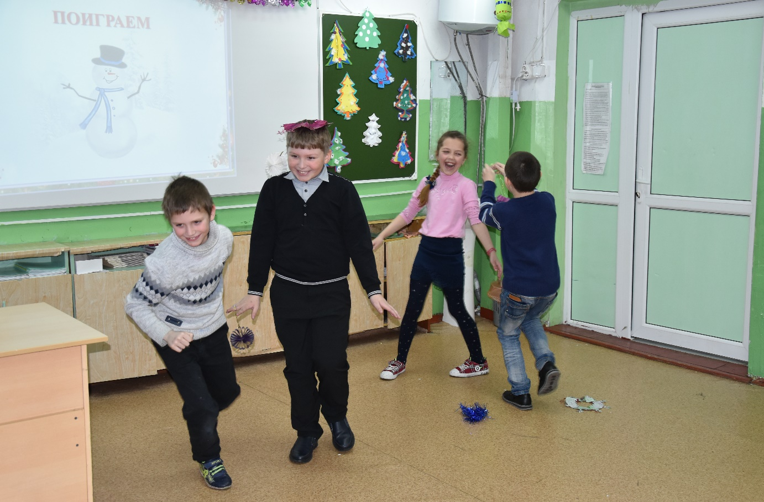

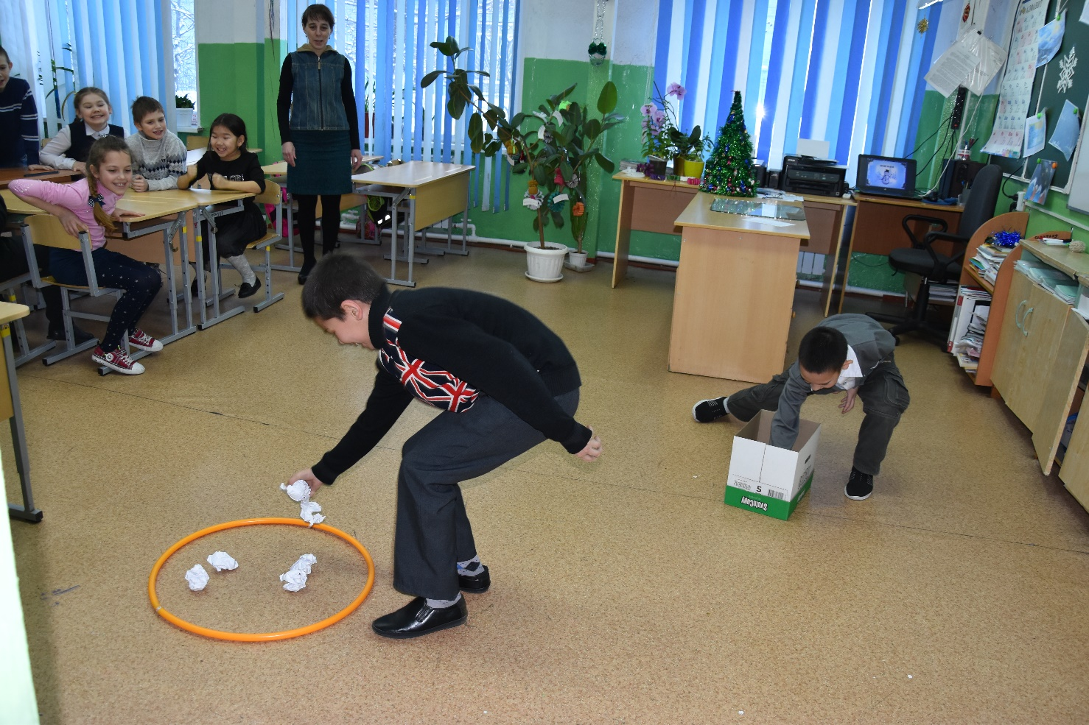
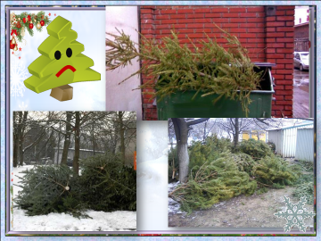
Узнали кто в Новый год грустит и почему?
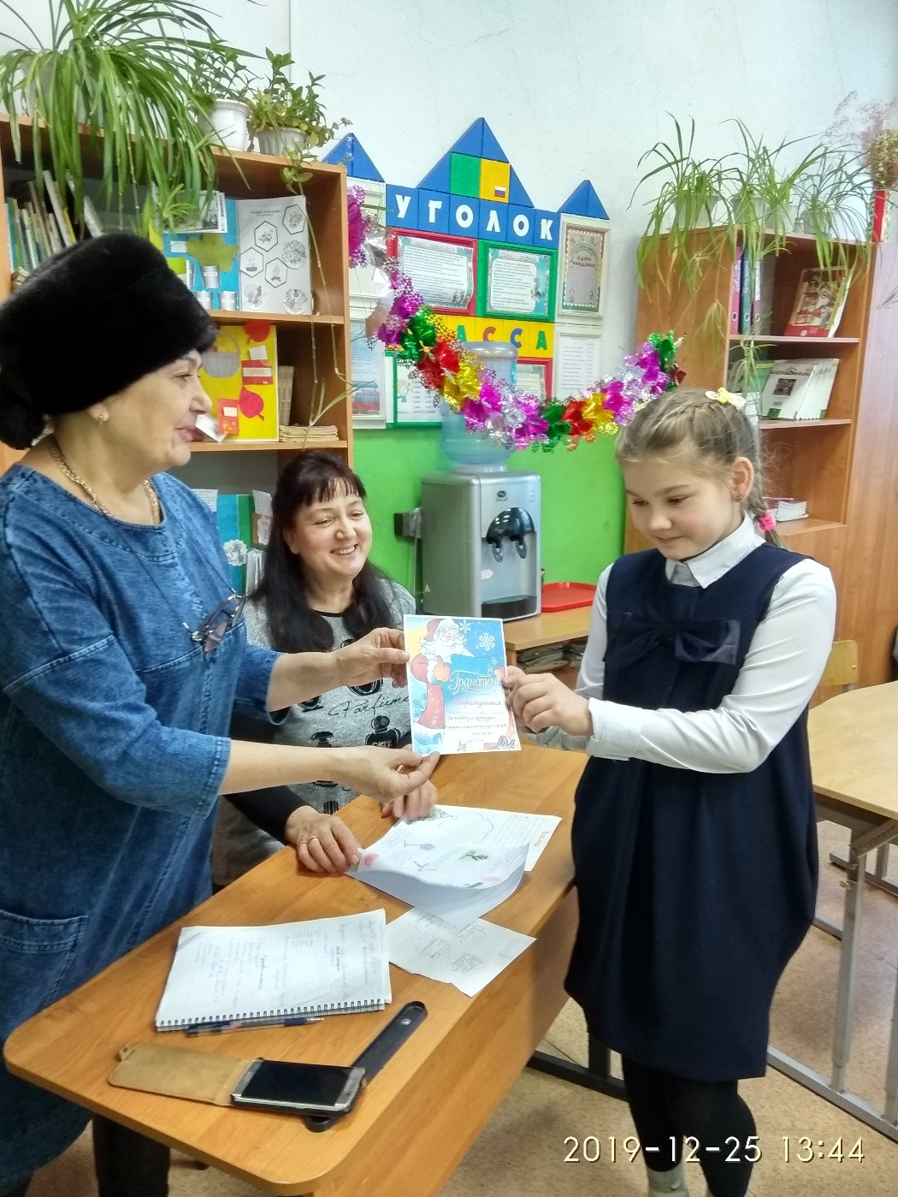
За лучший кроссворд победительница получила грамоту.

С нашей помощью появился «Сказочный лес»
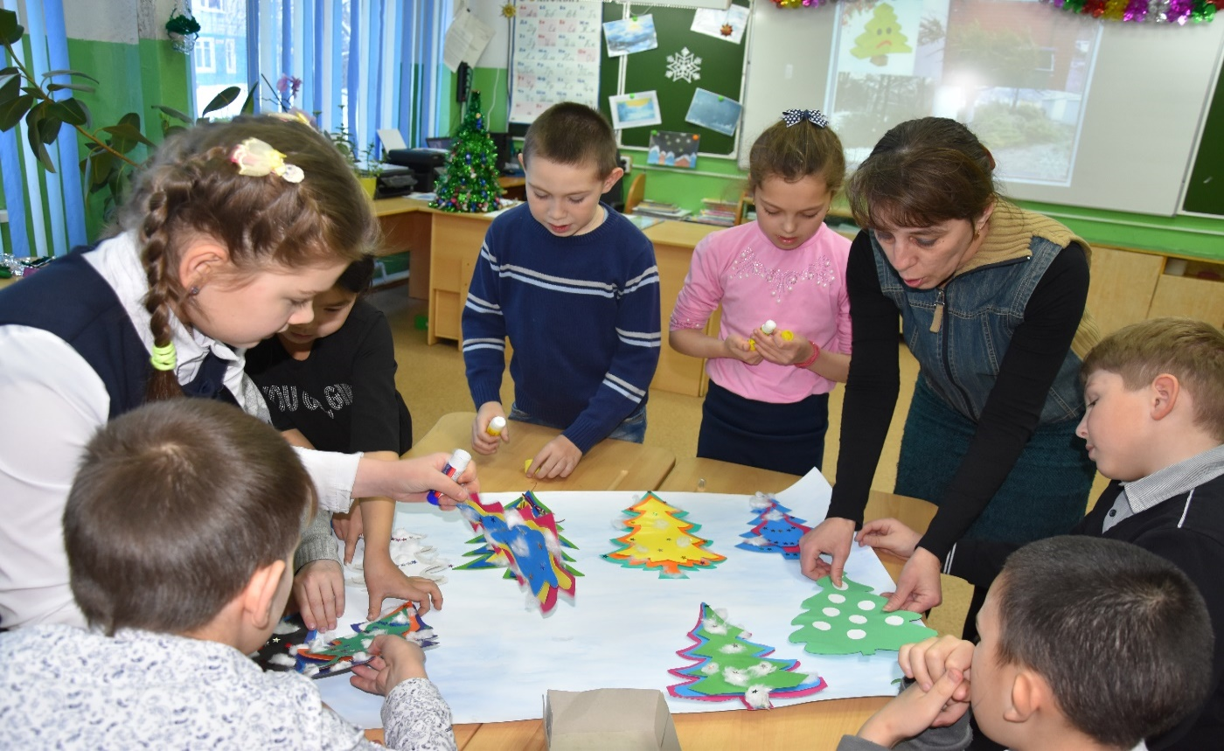

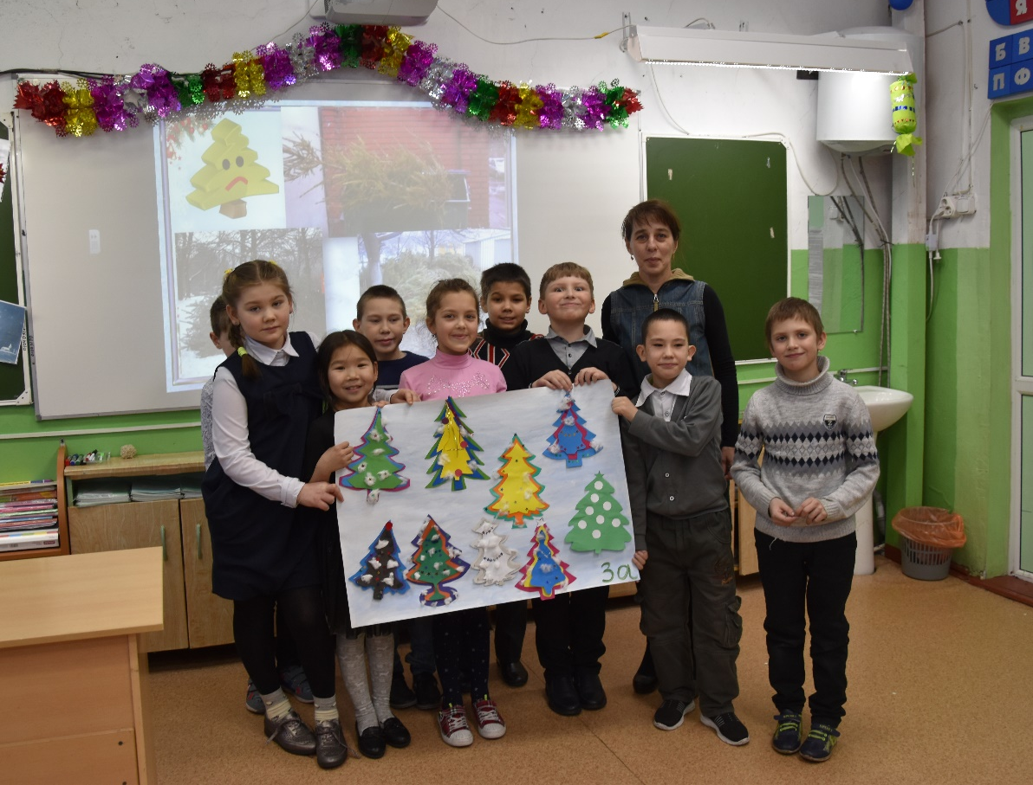

Классный руководитель
Светлана Анатольевна Асанова
учитель начальных классов
декабрь,2019г

